SMC style 상부위장관 BOXIM 훈련

1) 소개: SMC 내시경 교육, 내시경 훈련실, 및 내시경 기구 소개
2) 내시경 잡는 법
3) 축회전: Torque를 이용하여 내시경 축 돌리기
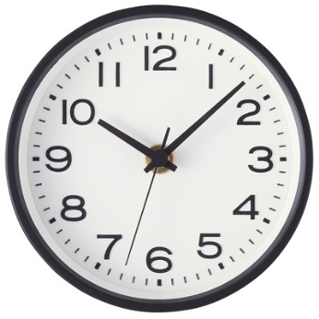
4) 폴립: Cardia 예쁜 그림 (Boots는 낮은 위치, 20cm, 주름 11시) → 손가락 10시 (소만에 접근) → boots up하면서 10cm 밀면 ‘위체하부 대만 예쁜 그림’ (30cm, 주름 6시) → boots 높이 유지하며 10cm 밀면서 finger up하여 폴립 (40cm) → boots 높이 유지하며 finger down하면서 10cm 후퇴하여 ‘위체하부 대만 예쁜 그림’ (30cm, 주름 6시) → boots 떨구면서 나오고 손가락은 자연스럽게 9시 (20cm, 주름 11시)
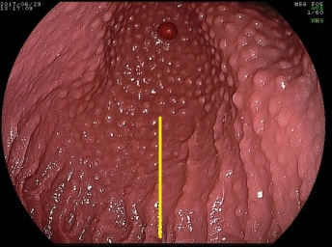

5) 위각: ‘위체하부 예쁜 그림 (30cm)’에서 10cm 밀면서 최대한 up하여 angle (40cm)
6) 들문: 부츠 떨구고 (= 반시계방향 회전) → 10cm 당겨서 cardia 보고 (30cm) → 10cm 밀어서 angle level로 돌아가기 (40cm)
7) 위체하부: 부츠를 올려서 angle horizontal → knob 많이 풀며 10cm 빼서 ‘위체하부 예쁜 그림’ 만들기 (30cm)
8) 회전: Cardia 주변 (33cm)에서 돌리고 반대로 돌리기
9) Fundus: Cardia 예쁜 그림 (20cm)에서 손가락 하나 up하면서 축을 반시계방향으로 비틀어 fundus 보고 → 풀어서 cardia 예쁜 그림으로 돌아오기 (20cm)
.